**Ngày soạn: ....../...../.....**

**Ngày dạy: ....../...../......**

**Tiết.....: Văn bản 3**

**Những điều cần biết để an toàn trong không gian mạng (dành cho trẻ em và người sắp thành niên)**

*Unicef Việt Nam*

**I. Mục tiêu**

**1. Về năng lực:**

**a. Năng lực đặc thù**

- Vận dụng kĩ năng đọc để hiểu nội dung VB thông tin.

- Liên hệ, kết nối với VB1,2 để hiểu hơn chủ điểm Những vấn đề toàn cầu.

**b. Năng lực chung**

- Giao tiếp và hợp tác: Kỹ năng giao tiếp và hợp tác nhóm với các thành viên khác.

- Tự chủ và tự học, tự thu thập, tổng hợp và phân loại thông tin

**2. Về phẩm chất:** Có trách nhiệm, quan tâm đến những vấn đề xã hội và có cách ứng xử phù hợp

**II. Thiết bị dạy học và học liệu**

**1. Thiết bị dạy học**

- Kế hoạch bài dạy

- SGK, SGV

- Máy chiếu, máy tính

**2. Học liệu:** Phiếu học tập, trò chơi

**III. Tiến trình dạy học**

**Hoạt động 1: Khởi động**

**a. Mục tiêu:** Tạo hứng thú cho học sinh kết nối vào nội dung bài học

**b. Nội dung**: GV đặt câu hỏi

**c. Sản phẩm:** Câu trả lời của HS

**d. Tổ chức thực hiện:**

**GV tổ chức hoạt động Tôi vẽ, bạn đoán:** *Vẽ những logo, biểu tượng của các trang mạng xã hội*

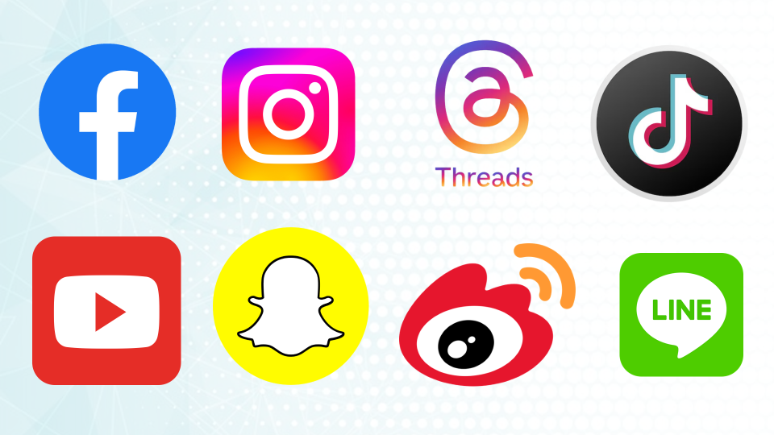

***🡪 GV dẫn dắt vào bài học:*** *Mạng xã hội có thể hiểu là một trang web hay nền tảng trực tuyến với rất nhiều dạng thức và tính năng khác nhau, giúp mọi người dễ dàng kết nối từ bất cứ đâu. Nhưng, mạng xã hội đôi khi cũng là con dao hai lưỡi, có thể xâm phạm, làm hại chúng ta một cách gián tiếp. Vậy làm thế nào để tránh được những tác hại xấu đó, trong bài học hôm nay, chúng ta sẽ tìm hiểu văn bản****Những điều cần biết để an toàn trong không gian mạng (dành cho trẻ em và người sắp thành niên).***

**Hoạt động 2: Hình thành kiến thức**

**Phần I. Trải nghiệm cùng văn bản**

**a. Mục tiêu:** Đọc văn bản và thực hiện một số kĩ thuật đọc thông qua việc trả lời một số câu hỏi trong khi đọc

**b. Nội dung**: GV đặt câu hỏi liên quan đến nội dung bài học.

**c. Sản phẩm:** Câu trả lời của HS.

**d. Tổ chức thực hiện:**

|  |  |
| --- | --- |
| **HOẠT ĐỘNG CỦA GV – HS** | **DỰ KIẾN SẢN PHẨM** |
| **Bước 1: Chuyển giao nhiệm vụ**  **Gv gọi HS đọc trước lớp và giải thích một số từ khó**  **GV đặt câu hỏi gợi dẫn:**  + Ai là tác giả của văn bản này? Em biết những thông tin gì về tổ chức này?  + Em hãy trình bày xuất xứ, thể loại, PTBĐ chính của văn bản.  **Bước 2: HS thực hiện nhiệm vụ**  HS tiếp nhận nhiệm vụ  **Bước 3: Báo cáo kết quả và thảo luận**  - HS quan sát, lắng nghe, trả lời câu hỏi, hoàn thành nhiệm vụ học tập  **Bước 4: Đánh giá kết quả thực hiện hoạt động**  - GV nhận xét, đánh giá, bổ sung | **I. Trải nghiệm cùng văn bản**  **1. Đọc, chú thích**  **a. Đọc**  - Đọc to, rõ ràng, rành mạch  **b. Chú thích**  **- Không gian mạng:** mạng lưới kết nối của cơ sở hạ tầng công nghệ thông tin, bao gồm mạng viễn thông, mạng internet, mạng máy tính, hệ thống xử lí và điều khiển thông tin, cơ sở dữ liệu; nơi con người thực hiện hành vi xã hội không bị giới hạn bởi không gian, thời gian.  **- Cư dân mạng:** những người sử dụng mạng  **- Tổng đài 111:** tổng đài quốc gia bảo vệ trẻ em, một cơ quan chuyên trách về tư vấn, tham vấn và bảo vệ quyền lợi trẻ em.  **2. Tìm hiểu chung**  **- UNICEF:** Quỹ Nhi đồng Liên hợp Quốc  **- Xuất xứ:** Theo Những điều cần biết để an toàn trong không gian mạng, https://www.unicef.org/, ngày 20/09/2020  **- Thể loại:** VB thông tin  **- PTBĐ chính:** thuyết minh  **- Bố cục**  + Phần 1: Những rủi ro và nguy cơ tiềm ẩn của không gian mạng  + Phần 2: Những điều cần lưu ý khi sử dụng không gian mạng |

**Phần II. Suy ngẫm và phản hồi**

**a. Mục tiêu:** Nắm được

- Những rủi ro tiềm ẩn và những điều cần lưu ý khi sử dụng không gian mạng

- Phương tiện phi ngôn ngữ trong văn bản

**b. Nội dung:** HS sử dụng SGK, chắt lọc kiến thức để tiến hành trả lời câu hỏi, hoàn thành phiếu học tập

**c. Sản phẩm học tập:** HS tiếp thu kiến thức và câu trả lời của HS.

**d. Tổ chức thực hiện:**

|  |  |
| --- | --- |
| **HOẠT ĐỘNG CỦA GV – HS** | **DỰ KIẾN SẢN PHẨM** |
| **Bước 1: Chuyển giao nhiệm vụ**  **GV tổ chức hoạt động BÚT GHI CHÚ:** Không gian mạng tiềm ẩn những rủi ro và nguy cơ nào?  **GV tổ chức hoạt động HÃY LẮNG NGHE TÔI:** Theo người viết, để tránh gặp phải rắc rối khi sử dụng không gian mạng, các em cần lưu ý những gì?  + Thảo luận theo bàn  + GV gọi ngẫu nhiên 1 bạn lên thuyết trình trước lớp  **Bước 2: HS thực hiện nhiệm vụ**  HS tiếp nhận nhiệm vụ  **Bước 3: Báo cáo kết quả và thảo luận**  - Hs dùng bút nhớ tô đậm vào những rủi ro và nguy cơ tiềm ẩn của không gian mạng.  - HS lắng nghe, suy nghĩ, trả lời câu hỏi  - GV gọi HS khác nhận xét, bổ sung câu trả lời của bạn.  **Bước 4: Đánh giá kết quả thực hiện hoạt động**  - GV nhận xét, đánh giá | **II. Suy ngẫm và phản hồi**  **1. Những rủi ro tiềm ẩn và những điều cần lưu ý khi sử dụng không gian mạng**  **\* Rủi ro và nguy cơ tiềm ẩn trên không gian mạng**  - Thông tin xấu, độc hại.  - Bắt nạt trên mạng.  - Xâm phạm đời tư.  - Xâm hại tình dục.  **\* Lưu ý khi sử dụng không gian mạng**  - Không làm quen, trò chuyện với người lạ; không chia sẻ thông tin cá nhân lên mạng, nhất là những hình ảnh nhạy cảm, tâm trạng riêng tư.  - Không sử dụng các trang mạng, phần mềm,... mà các em nghi ngờ là xấu; không chia sẻ định vị khi sử dụng các ứng dụng trên mạng.  - Thông báo với bố mẹ, thầy cô, những người tin tưởng,... khi gặp rắc rối để được tư vấn, giúp đỡ.  - Kiềm chế, cân nhắc, suy nghĩ kĩ trước khi chia sẻ, bình luận,... trong khi tham gia mạng xã hội. |
| **Bước 1: Chuyển giao nhiệm vụ**  **GV đặt câu hỏi gợi dẫn:** Nhận xét về vai trò của phương tiện phi ngôn ngữ được sử dụng trong văn bản  **Bước 2: HS thực hiện nhiệm vụ**  HS tiếp nhận nhiệm vụ  **Bước 3: Báo cáo kết quả và thảo luận**  - HS lắng nghe, suy nghĩ, trả lời câu hỏi  - GV gọi HS khác nhận xét, bổ sung câu trả lời của bạn.  **Bước 4: Đánh giá kết quả thực hiện hoạt động**  - GV nhận xét, đánh giá | **2. Phương tiện phi ngôn ngữ trong văn bản**  - Các phương tiện phi ngôn ngữ được sử dụng bao gồm: *sơ đồ, hình ảnh, từ ngữ in đậm.*  **🡪 Tác dụng**  + Nhấn mạnh những từ khoá quan trọng  + Làm rõ các thông tin cơ bản của VB  + Làm cho VB thêm sinh động, hấp dẫn. |
| **Bước 1: Chuyển giao nhiệm vụ**  - GV yêu cầu HS khái quát nội dung nghệ thuật của bài  **Bước 2: HS trao đổi thảo luận, thực hiện nhiệm vụ**  - HS thực hiện nhiệm vụ.  **Bước 3: Báo cáo kết quả và thảo luận**  - HS trả lời câu hỏi  - GV gọi HS khác nhận xét, bổ sung câu trả lời của bạn.  **Bước 4: Đánh giá kết quả thực hiện hoạt động**  - GV nhận xét, đánh giá, chốt kiến thức | **III. Tổng kết**  **1. Nghệ thuật**  - Thông tin trình bày ngắn gọn, súc tích, rõ ràng.  - Sử dụng phương tiện phi ngôn ngữ (hình ảnh) để minh họa  **2. Nội dung**  Văn bản đưa ra những rủi ro tiềm ẩn trên không gian mạng, cùng đó là những lưu ý khi sử dụng, dành cho trẻ em và đối tượng sắp vị thành niên. |

**Hoạt động 3: Luyện tập**

**a. Mục tiêu:** Củng cố lại kiến thức đã học.

**b. Nội dung:** Sử dụng SGK, kiến thức đã học để hoàn thành bài tập.

**c. Sản phẩm học tập:** Kết quả của HS.

**d. Tổ chức thực hiện:**

**GV tổ chức trò chơi OẲN TÙ TÌ**

**1. Tổng đài quốc gia bảo vệ trẻ em, một cơ quan chuyên trách về tư vấn, tham vấn và bảo vệ quyền lợi của trẻ em là:**

A. Tổng đài 110

**B. Tổng đài 111**

C. Tổng đài 113

**2. Một người bạn trên mạng xã hội gửi cho em một đường link và nói rằng đó là một trò chơi thú vị, em nên:**

**A. Kiểm tra độ tin cậy của đường link trước khi mở**

B. Nhấp vào đường link ngay lập tức

C. Chia sẻ đường link với bạn bè

**3. Khi sử dụng wifi công cộng, chúng ta nên làm gì?**

A. Đăng nhập vào tất cả các tài khoản cá nhân

B. Thực hiện các giao dịch tài chính trực tuyến

**C. Hạn chế truy cập thông tin nhạy cảm và sử dụng VPN nếu có thể**

**4. Khi tạo mật khẩu cho tài khoản trực tuyến, nên:**

A. Sử dụng thông tin dễ nhớ như ngày sinh hoặc tên thú cưng

B. Dùng cùng một mật khẩu cho tất cả các tài khoản

**C. Tạo mật khẩu phức tạp với sự kết hợp của chữ cái, số và ký tự đặc biệt**

**5. Em nhận thấy một người bạn đang chia sẻ quá nhiều thông tin cá nhân trên mạng xã hội. Em nên làm gì?**

A. Chia sẻ lại thông tin của bạn ấy

**B. Khuyên bạn nên cẩn thận và giải thích về các nguy cơ**

C. Chỉ trích bạn ấy công khai trên mạng xã hội

*- GV nhận xét, đánh giá, chuẩn kiến thức.*

**Hoạt động 4: Vận dụng**

**a. Mục tiêu:** Vận dụng kiến thức đã học để giải bài tập, củng cố kiến thức.

**b. Nội dung:** Sử dụng kiến thức đã học để hỏi và trả lời, trao đổi.

**c. Sản phẩm học tập:** Sản phẩm của HS.

**d. Tổ chức thực hiện:**

**1. GV nêu nhiệm vụ:** Em biết gì về hiện tượng nắt nạt trên mạng? Em cần làm gì để bảo vệ bản thân và những người xung quanh trước hiện tượng này?

- Hiện tượng bắt nạt trên mạng là một vấn đề đáng lo ngại và cần được chú ý. Để bảo vệ bản thân và những người xung quanh, chúng ta có thể thực hiện một số biện pháp sau:

+ Tăng cường nhận thức: Hãy hiểu rõ về các hình thức bắt nạt trực tuyến và nhận biết các dấu hiệu để có thể phòng tránh và đối phó khi gặp phải.

+ Bảo vệ thông tin cá nhân: Hạn chế chia sẻ thông tin cá nhân trên mạng xã hội và chỉ chia sẻ với những người tin cậy. Đồng thời, kiểm tra và cập nhật cài đặt bảo mật trên các tài khoản mạng xã hội.

+ Sử dụng mạng xã hội một cách an toàn: Hãy cân nhắc trước khi đăng tải thông tin cá nhân, hình ảnh hoặc video. Tránh tham gia vào các cuộc tranh cãi hoặc gây gổ trực tuyến và luôn giữ lịch sự trong giao tiếp trực tuyến.

+ Báo cáo và chặn người bắt nạt: Nếu bạn gặp phải hành vi bắt nạt trực tuyến, hãy báo cáo cho nhà trường hoặc cơ quan chức năng có thẩm quyền. Đồng thời, sử dụng tính năng chặn người dùng để ngăn chặn sự quấy rối từ người khác.

+ Xây dựng mạng lưới hỗ trợ: Hãy tìm kiếm sự giúp đỡ từ gia đình, bạn bè và người tin cậy khi gặp phải tình huống khó khăn. Chia sẻ với họ về những trải nghiệm và cảm xúc của mình để có được sự hỗ trợ và lời khuyên.

+ Tăng cường giáo dục về an toàn trực tuyến: Nhà trường và gia đình cần hợp tác để cung cấp cho trẻ em kiến thức về an toàn trực tuyến và cách đối phó với bạo lực trực tuyến. Đồng thời, cần tạo ra môi trường học tập và sống lành mạnh, tôn trọng và không chấp nhận bất kỳ hành vi bắt nạt nào.

**2. GV tổ chức hoạt động Vẽ tranh tuyên truyền**

**Nội dung:** bảo vệ trẻ em khỏi không gian mạng

**Rút kinh nghiệm**

**………………………………………………………………………………………………………………………………………………………………………………………………………………………………………………………………**